Предмет | 1А | 1Б | 1В
Русский язык | В обычной тетради прописать слова : лай, рой, май, мой. Списать предложение: Майя, не мой раму! Даны слова печатными буквами «нора, Лайма». Записать данные слова прописными буквами. | пропись стр. 8 - написать заглавную букву Б, имена, клички животных (обратить внимание на то, что клички животных пишутся с большой буквы) в последней свободной строчке написать строчные буквы ю н к б, стр. 9 написать строчную букву б, записать слова, предложения., стр. 10 - списать 4 предложения. | В тетради по образцу прописать 2 строки заглавную и строчную букву Ф, ф (прописными). На 3 и 4 строках буквосочетания, как по образцу. На 5 строке предложение.  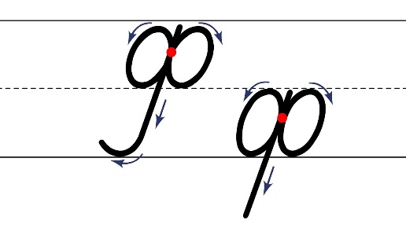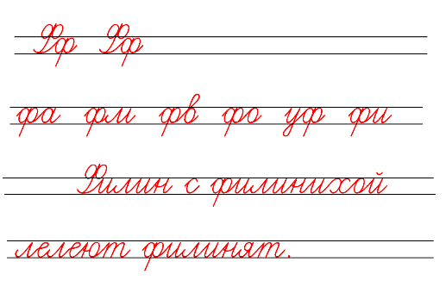  Задания на платформах Учи.ру, Яндекс.Учебник.
Литературное чтение | Стр.69, 72 прочитать слоги и слова | стр. 109-112, прочитать слова, текст. ОМ- "Что мы знаем о птицах" стр. 72. Прочитать о снегире, воробье, прочитать рассказ " Кто обедал в птичьей столовой? " | Букварь стр. 113, повторить слоги с буквой П. Стр. 116, прочитать слоги и слова на букву В. Поработать с карточками или прочитать в букваре стр. 117-118.  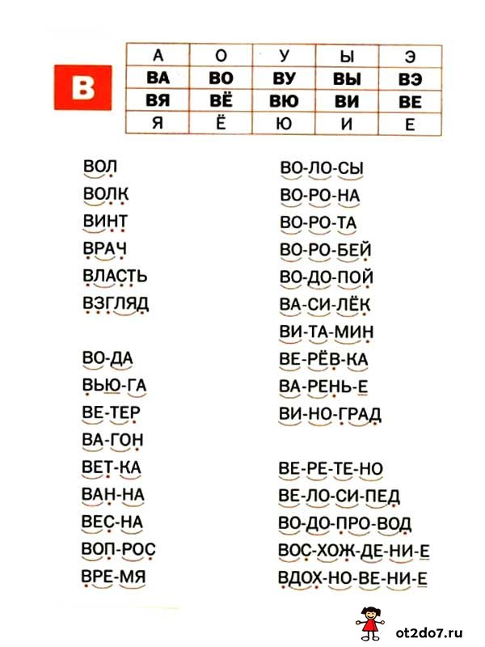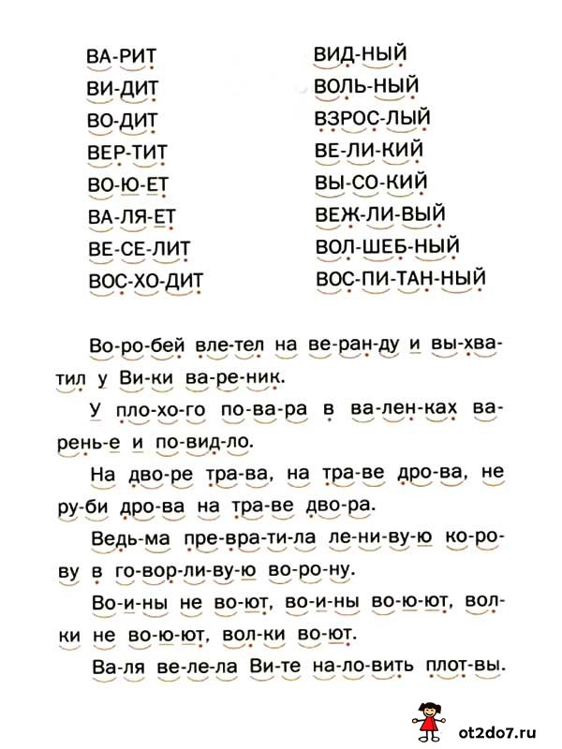
Окружающий мир | Выполнить задания на учи.ру |  | Тема: «В декабре, в декабре все деревья в серебре…»  Учебник стр. 87 (98), выйти на прогулку и по плану-задании ответить на вопросы (по желанию):  - Состояние снега (падает хлопьями, снежинками, крупой), проваливаются ли ноги в снег или он покрыт коркой.  - Где снег дольше не тает? Почему? Зачем земле снежный наряд?  - Есть ли на деревьях иней?  - Какое небо? Каким оно еще бывает и что из этого следует?  - Найти следы животных. Попытаться определить, чьи они.  - Понаблюдать за птицами: как называются, чем питаются.  - Разместить самодельную кормушку для птиц, покормить.  Нарисовать рисунок на тему «Зимушка-зима»
технология | Сделать поделку на новогоднюю тему |  | Принять участие в акции «Покормите птиц зимой!»

